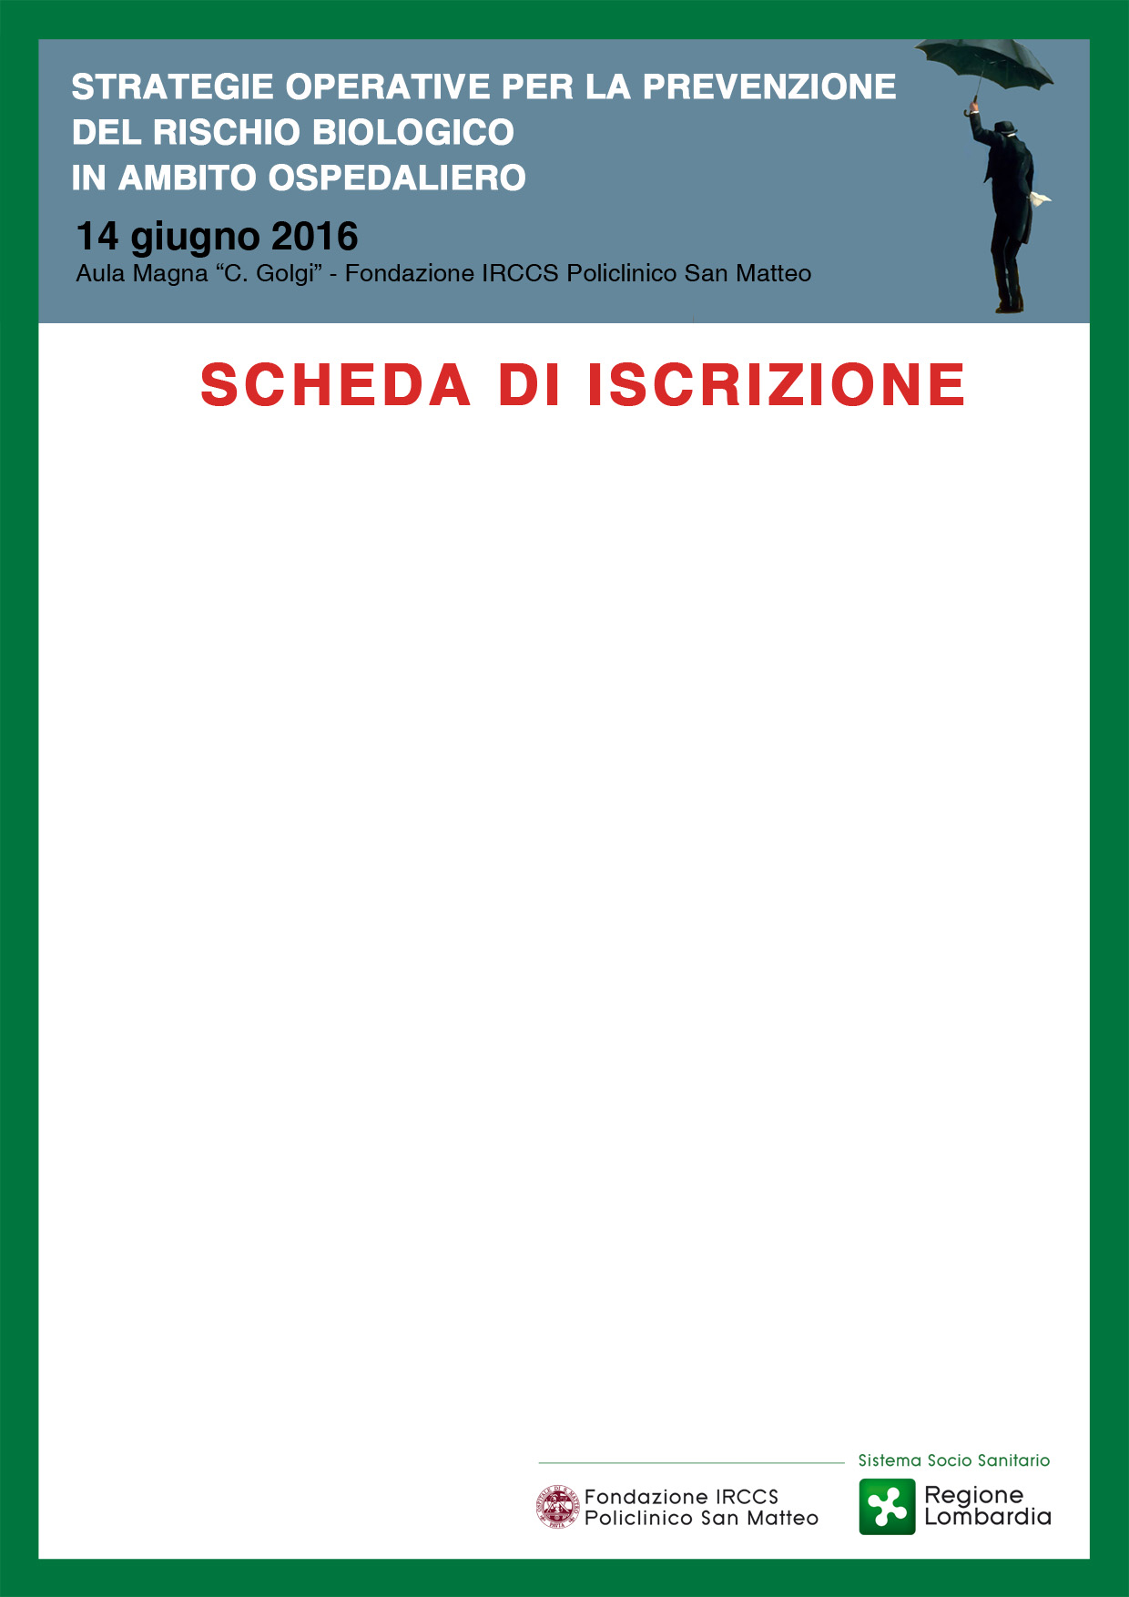

Cognome__________________________________Nome_________________________________
Richiesta crediti ECM SI NO
Professione Medico (disciplina__________________________________________________)
Farmacista Biologo Chimico Assistente sanitario
Infermiere Tecnico della prevenzione nell’ambiente e nei luoghi di lavoro
Tecnico sanitario laboratorio biomedico
Azienda Ospedaliera _______________________________________________________________
__________________________________Città__________________________________Prov_____

DATI PERSONALI
Data di nascita ______________Luogo di nascita________________________________Prov_____
CF /___/___/___/___/___/___/___/___/___/___/___/___/___/___/___/___/
Indirizzo Privato___________________________________________________________________
Cap__________Città_______________________________________________________Prov_____

RECAPITI
Tel________________________________________Cell___________________________________
E-mail*____________________________________________@____________________________
* è necessario inserire un indirizzo mail per ricevere conferma dell’avvenuta iscrizione ed eventuali comunicazioni.
Si prega di scrivere in modo leggibile.

Ai sensi e per gli effetti della Legge 675/96 e sue successive integrazioni, il sottoscritto autorizza il trattamento dei propri dati personali da parte della Segreteria Organizzativa e del Provider E.C.M, anche in relazione ad altre iniziative di carattere scientifico.

Data_______________ Firma___________________________

Da inviare alla Segreteria Organizzativa via mail
(congressi@smatteo.pv.it) o via fax (0382 502508)
entro il 7 giugno 2016

